**國泰世華銀行2021 Young Star 分行儲備業務**

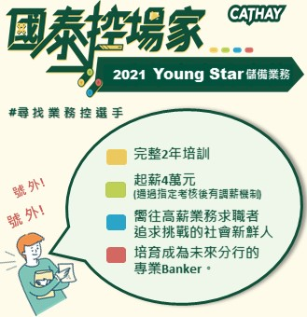

**~~起薪4萬 熱情招募中~~**

不管你是什麼控，都歡迎你來國泰金控…  
尋找業務控選手：[https://recruit.cathayholdings.com/](https://recruit.cathayholdings.com/CathaybkHR/servlet/HttpDispatcher/EZA0_0320/jobDetail)

【銀行新鮮人的最佳選擇】

歡迎嚮往銀行工作及挑戰高薪業務職的你/妳，加入國泰世華銀行「國泰Young Star業務菁英培訓計畫」，透過紮實的職務(前中後台)輪調訓練，把您培育為軟硬實力兼具的金融業務，歡迎具抗壓性、喜歡追求成就感且嚮往成為金融業務菁英者，此計畫將提供你最棒的職涯養成。將是您的第一首選。  
  
【完整培訓】2年通路前中後台職務輪調  
1.分行存匯櫃台歷練。  
2.VIP 理財作業歷練。  
3.授信審查作業歷練。  
4.電話call客銷售歷練。  
  
【培訓對象】  
嚮往高薪業務求職者。  
追求挑戰社會新鮮人。

【優渥薪資】  
起薪4萬元，另有多元福利制度。  
通過指定考核後有調薪機制。  
  
【職涯發展】  
2年培訓期間通過各項考核，完成培訓後擔任分行業務菁英。  
培育成為未來分行的專業banker。  
※視部門缺額情形分派全台各地區

【甄選資格】  
1. 國內外大學畢業(含應屆畢業生)，不限科系皆可投遞(商管/財金相關學系畢業尤佳)。  
2. 我們將以培育成為未來的分行「Banker」為，並願意挑戰業務職。因此必須具備以下人格特質 ：  
-人格特質: 熱忱、抗壓性、正面思考、優良態度  
3.證照：具銀行內控、產險、壽險尤佳；無相關證照亦歡迎投遞履歷。

【聯絡窗口】

許小姐 [NT49858@cathaybk.com.tw](mailto:NT49858@cathaybk.com.tw)

吳小姐 [NT47064@cathaybk.com.tw](mailto:NT47064@cathaybk.com.tw)